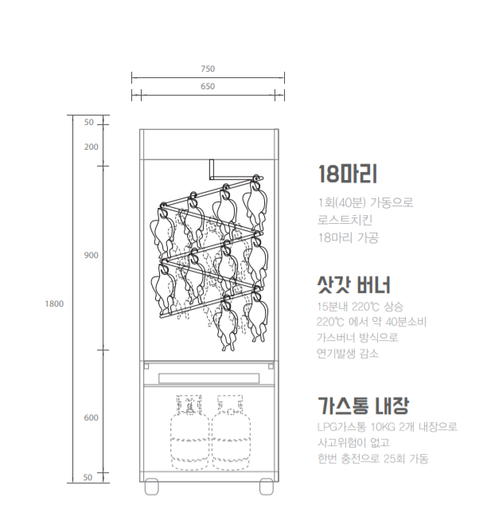  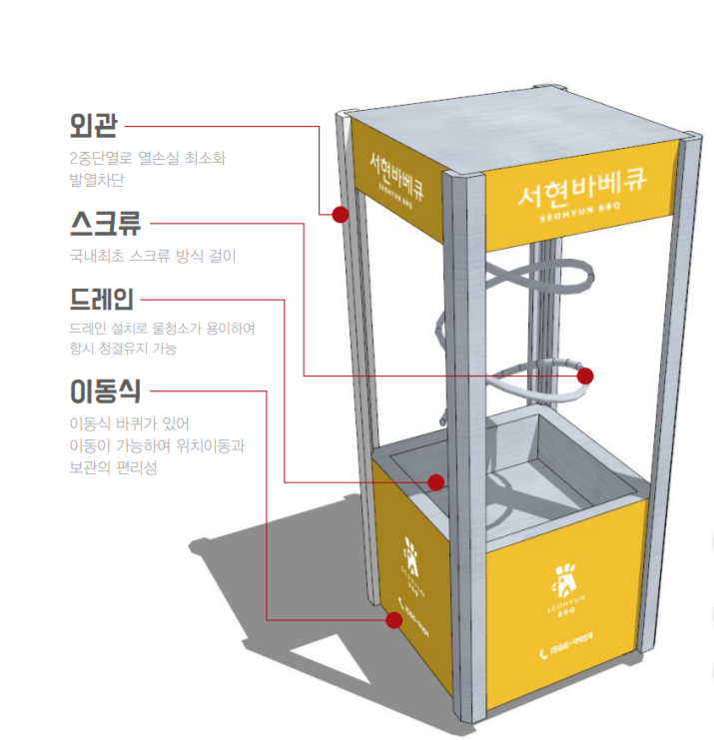
  저자본창업/저자본 메뉴추가
  초기부담금 없이 렌탈서비스 를 이용하여 저자본창업 혹은 바비큐 메뉴를 추가 하실수 있습니다.
  본사에서 조리에 필요한 모든 준비가 된 계육과 부자재를 공급
  본사
  서울시성북구돌곶이로14길66(석관동)
  전화
  1566-9599
  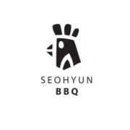 | 서현바베큐  주소  시/도, 우편 번호
  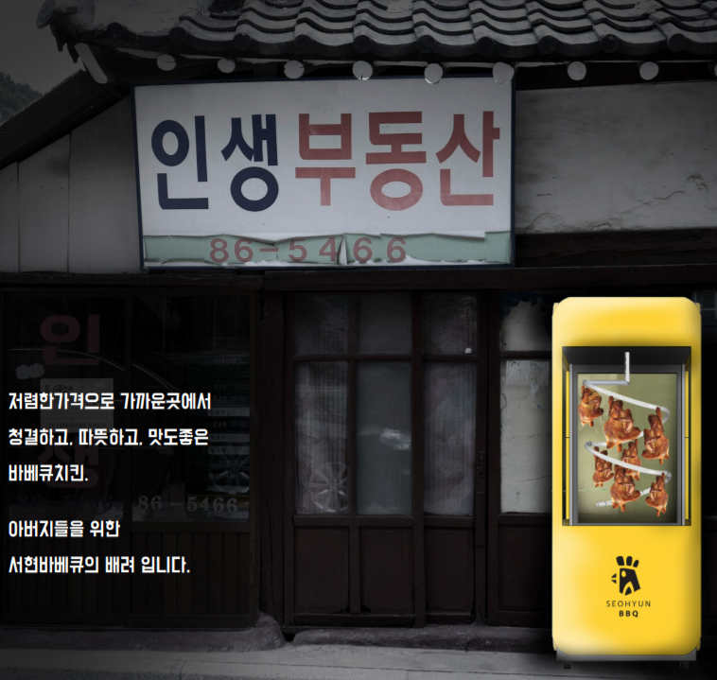
  바비큐치킨 좋아하세요?
  “제가 도와드릴께요”
  저는 싼값
서현바베큐 경쟁력  신선한재료  100%국내산 1등급 동우참프레 신선계육만을 사용하며 오랜 유통 노하우로 빠른 배송과 신선함을 유지 합니다.  염지와 시즈닝  국내최고의 염지기술 과 시즈닝을 하여 본사만의 숙성 처리된 닭을 배송해드립니다. | 하루10분 투자  업주 예상 순수익  제품당2,800원 (6,900원 판매)  1일20마리 순익1,400,000원  1일30마리 순익 2,800,000원  주저하지마세요!기회는이미 왔습니다.시작만 남았습니다.  렌탈서비스  기기비용(구입,할부,렌탈 등)이외 유지비용이 들지 않는 장점이 있습니다.  회사를 상징하는 색이나 글꼴이 있나요? | 일주일 무료체험  초도물량20~30 , 운송비12만원  렌탈 이용시  보증금100만원 (6개월미만50%환급)  (6개월이상100%환급)  보증금이란 기계하자보수비용  사용료  바베큐기계4.5천원(하루1800원)  온장고 만원(하루400원)  약정24개월  12개월미만시 위약금20%()  24개월미만시 위약금10%()

